Klasa 1TGA
Nauczanie indywidualne ( Iza)
Proszę powtórzyć i usystematyzować wiedzę z zakresu antropologii, pomiarów antropometrycznych i konstrukcji odzieży.
Wykonaj poniższe ćwiczenia
Oblicz szerokość zaszewek w talii przy wymiarach:
ZWo- 164 ot-80 obt-108
ZWo- 170 ot-78 obt-104
dla spódnicy podstawowej
Rozpisz szerokość poszczególnych zaszewek.
- Jak obliczamy długość zaszewek w przodzie i w tyle w spódnicy podstawowej.
- Jakie wymiary są potrzebne do wykonania konstrukcji spódnicy.
- Oblicz jaka szer. na linii tali i bioder będzie miał klin, gdy spódnica będzie z 4 klinów, a jaka z 12 klinów.
Wymiary spódnicy to: ZWo–164 ot-78 obt-104
5. Opisz poszczególne linie siatki konstrukcyjnej spódnicy.
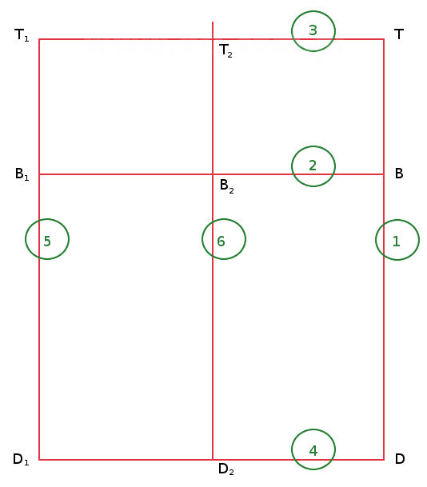

Nauczanie indywidualne (Emilia)
Proszę powtórzyć i usystematyzować wiedzę z zakresu szycia ręcznego, organizacji stanowiska pracy ręcznej , sposobu ich wykonania.
Narysuj poznane ściegi i opisz , gdzie mogą być zastosowane oraz jak zorganizujesz własne stanowisko pracy ręcznej.
Źródło:
podręcznik, zeszyt przedmiotowy , internet.

Projektowanie i stylizacja ubiorów

- Ćwiczenie na użycie kontrastu kolorystycznego w kompozycji płaskiej
Materiały: 2 kartki A4 (blok techniczny), tempery komplet, pędzle, klej, nożyczki, cyrkiel
Opis ćwiczenia: Stosując mieszanie farb lub lawowanie zamaluj obie kartki – jedną w kolorach ciepłych, np. od czerwieni do pomarańczu, a drugą w gamie kolorów zimnych. Użyj koła barw (internet, podręcznik) tak, by jedna gama barw leżała dokładnie na przeciw drugiej gamy.
Następnie jedną z zamalowanych kartek A4 potnij w taki sposób, by móc odrzucić co drugi jej element, np. w paski co 1 cm, ponumeruj paski, i paski o numerach 1,3,5, .., przyklej na drugą kartkę w podobnych odległościach.
Zaproponowane rozwiązanie jest najprostszym przykładem realizacji tego ćwiczenia, ale proponuję by wykorzystać również: ażury, kompozycje „rosnące”. Użyj cyrkla lub szablonu do uzyskania efektu powtórzeń.
Przykłady zrealizowanych prac były prezentowane uczniom przy zapowiadaniu ćwiczenia.
Czas pracy: 4 godziny lekcyjne

Język angielski
Drodzy uczniowie klasy 1TGA,

Przesyłam Wam kolejne materiały dodatkowe związane z ostatnio omawianymi przez nas zagadnieniami (część z nich stanowić będzie rozszerzenie przerobionego materiału).

W uzupełnieniu do U. 3. Parts of the body = części ciała.
Należy zwrócić szczególną uwagę na dział The hand and fingers. Proszę nauczyć się nowych słów, np. pinki finger czy też knuckle.

Link:
https://www.vocabulary.cl/Basic/Body_Parts.htm

Po zapoznaniu się z materiałem należy przejść do gier interaktywnych:
Vocabulary Games (multi-choice games z odpowiedziami)
Linki:
https://www.vocabulary.cl/english-games/parts-of-the-body-picture.htm
https://www.vocabulary.cl/english-games/parts-of-the-body.htm

W ramach powtórki, znajdziecie też materiały związane z określnikami ilościowymi: będzie to how many, how much pod podanym poniżej adresem.

Link:
https://www.grammar.cl/english/how-much-how-many.htm

Gra interaktywna dostępna jest pod adresem:
https://www.grammar.cl/english-games/how-much-how-many.htm
Proszę tutaj sprawdzić swoją wiedzę.

Nadchodzi wiosna. Proszę przeczytać materiał odnoszący się do Saint Patrick's Day. Zachęcam do robienia notatek. Następnie proszę przejść do działu English Vocabulary Game pod adresem:

https://www.vocabulary.cl/english-games/saint-patricks-day.htm

Życzę owocnej pracy,

Wasz nauczyciel j. angielskiego
Danuta Danilczyk

